关于2025级新生网上预报到的操作说明
根据《2025级新生入学须知》要求，8月20日后开放新生网上预报到功能，为了方便新生办理预报到手续，正确填写相关信息，现将操作流程作具体说明：
1、登录缴费平台（http://payment.wxu.edu.cn），查询自己的学号。
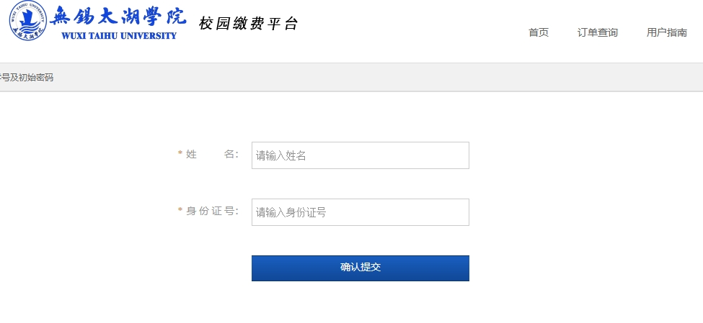
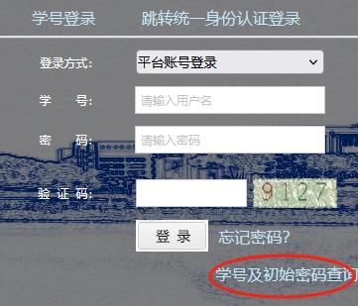

2、登录奥蓝信息系统（http://stu.wxu.edu.cn/login.aspx），登录账号为学号，密码为身份证后6位@Thxy，首次登录需更改密码，旧密码为身份证后6位@Thxy。更改密码成功后，点击去目标页。输入学号和新密码进入预报到系统，点击“个人基本”——“基本修改”与“家庭成员”，填写相关信息，同时查询自己所在学院、班级和学号，如下图所示：
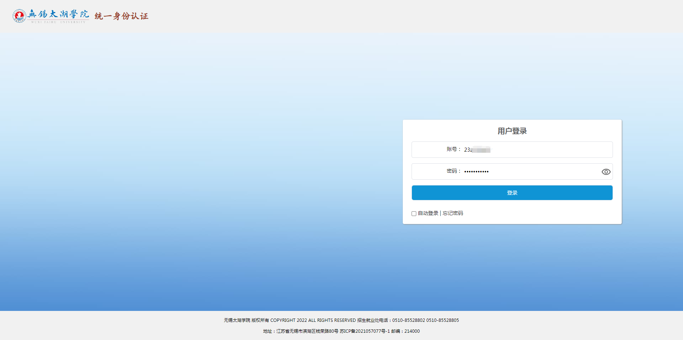
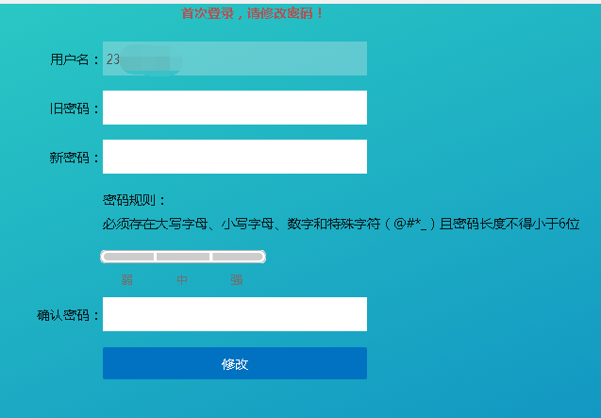
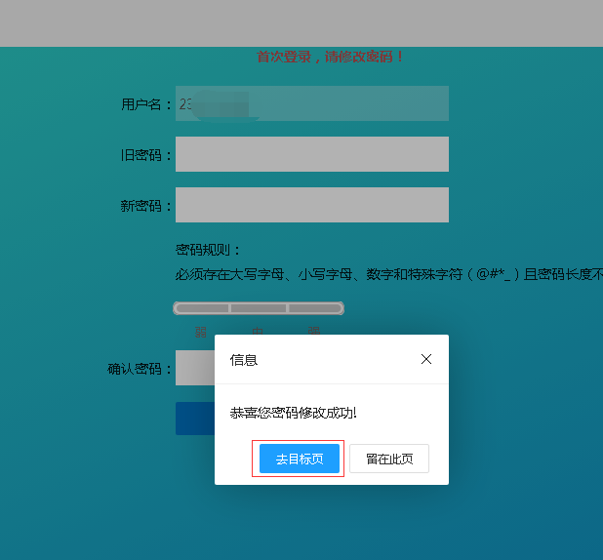
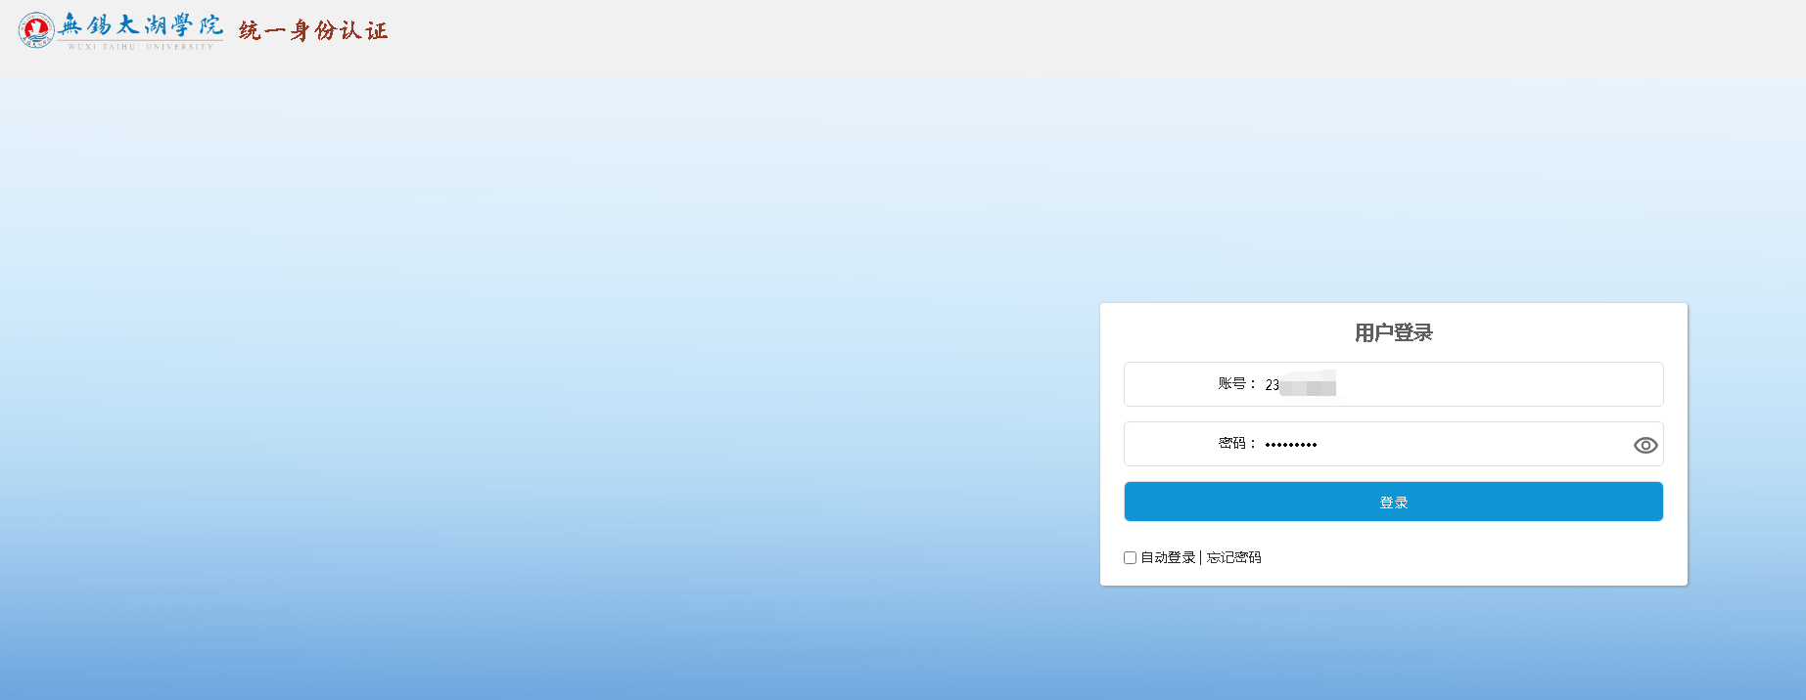
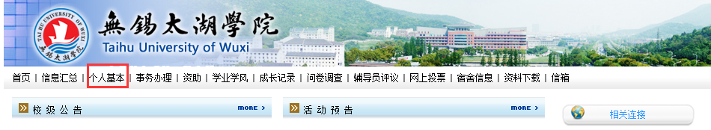
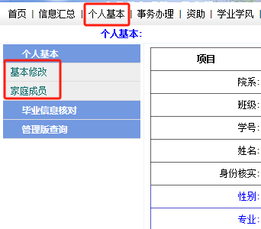
3、请如实填写所有空白格中的个人信息，填写完成后保存，如下图所示：
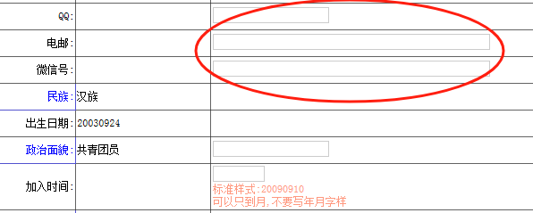

4、填写家庭成员信息时，请务必填写清楚父母的工作单位与联系方式，便于学校与家长联系。
5、我校不会通过电话、短信、邮件等方式要求学生转账、汇款，请各位同学提高警惕，谨防诈骗。

